Анна Валерьевна Архангельская – кандидат филологических наук, доцент, заведующая учебной частью филологического факультета МГУ. Работает в филиале МГУ в г. Севастополе с 1998 г.
Интервью подготовила Екатерина Джобулда, студентка направления подготовки «Журналистика».

Больше духа подлинной университетской свободы!
Анна Валерьевна, бывали ли вы в Севастополе до работы в Филиале?
Нет, не бывала. Могу уверенно сказать, что Севастополь, Крым и Филиал для меня – единое целое.

Чем вам запомнилась первая встреча с городом?
Первая командировка в Севастополь стала для меня неожиданностью: должна была ехать не я, но у коллеги не сложились обстоятельства, меня поставили перед фактом буквально накануне отъезда. У меня дома маленький ребёнок, 4 года, а я должна куда-то ехать? Так что я ехала с большой неохотой. И поразительным образом уже на второй день в Севастополе я почувствовала себя совершенно как дома. Как будто и не было этого нежелания. Как будто так и должно было быть. Всё-таки не так уж часто встречаются места, с которыми настолько быстро душевно роднишься. Севастополь именно такой город.
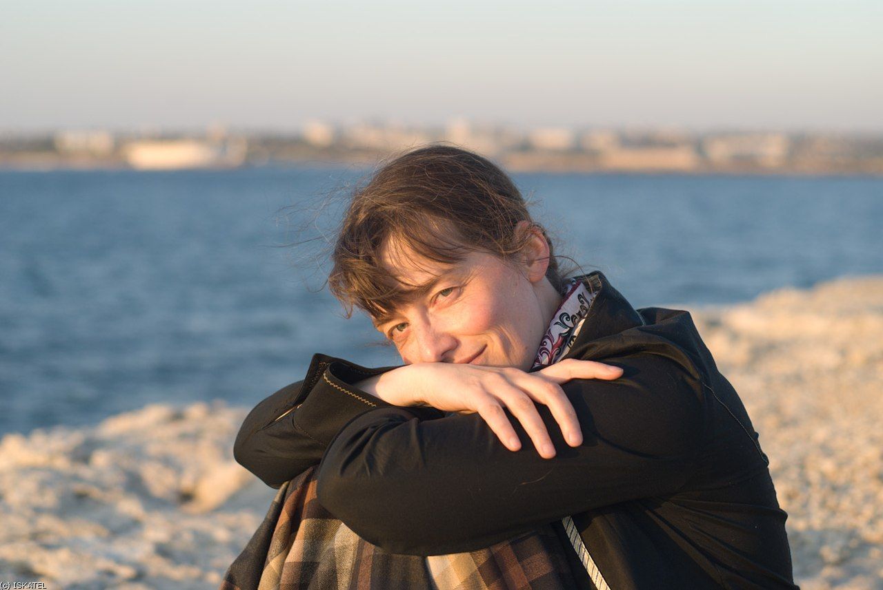
Фото из личного аккаунта

Каким было первое впечатление от Южного кампуса МГУ и его студентов?
Тогда это место называлось не Южным кампусом, а Черноморским филиалом МГУ (я потом долго сбивалась, когда его переименовали, а в моём ЖЖ тэг про Филиал у меня до сих пор старый – ЧФ). Конец девяностых и начало нулевых были удивительным временем. Я до сих пор иногда вспоминаю тогдашние Татьянины дни в Филиале. У всех было настроение какой-то невероятной эйфории, радостного подъёма, энтузиазма - и у преподавателей, и у студентов. Нам тогда казалось, что мы можем горы свернуть, не то, что просто вести по пять пар в день шесть дней в неделю. Однажды студенты Филиала сказали мне, мол, в Москве многовековые уже традиции, а у нас тут что? А я им в ответ: вы напрасно так говорите, вы не цените своего счастья: вы можете сделать тут всё так, как вы сами захотите! Они задумались и, как мне показалось, поняли, о чём я говорю.

Сейчас, после стольких лет преподавания в Филиале, какую роль это место играет в вашей жизни?

Конечно, очень большое, как любое дело, которому отдана существенная часть жизни. Я езжу сюда все двадцать лет, когда два, когда три, когда, бывало, даже четыре раза в год, читаю лекции на первом курсе, участвую в заседаниях Государственной аттестационной комиссии. Я вижу, как наши студенты растут, взрослеют, совершенствуются в профессии: это очень здорово. Выпускники приходят к нам на Дни филолога. Приятно, что им нравится сюда приходить. Мы стараемся быть друг для друга чем-то большим, чем просто преподавателями и студентами, одно время даже начали ходить вместе в настоящие походы. Иногда я понимаю, что, может быть, уже пора отпустить всё на волю, как выросшего ребёнка, но сепарация, как известно, очень трудна для родителей, и всегда хочется убедить себя в том, что в тебе ещё нуждаются. Так что, пока я здесь – и сердцем, конечно же, тоже.
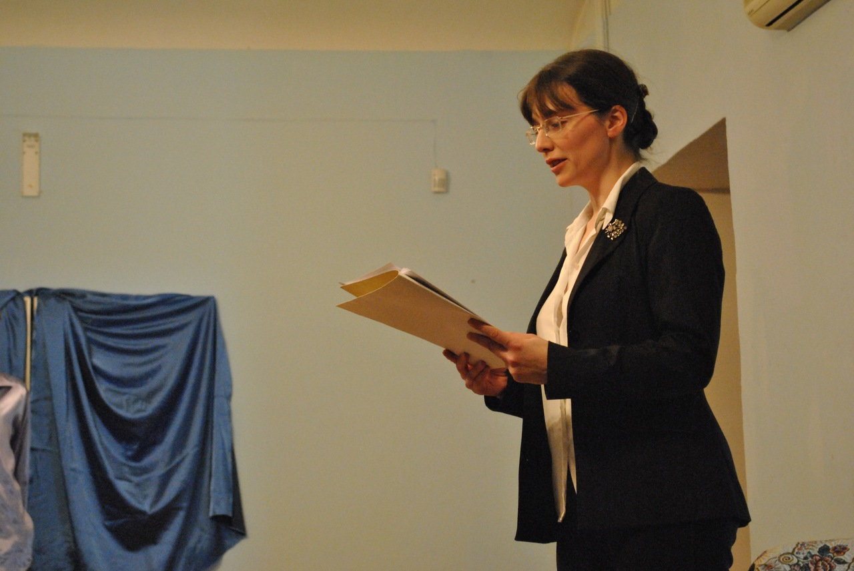
Фото из личного аккаунта

Если есть возможность, задерживаетесь ли вы у нас перед отъездом домой?
Нет. У меня ещё со старых времён сохранилась привычка на все вопросы о том, что я делаю в Крыму, отвечать, что я тут работаю. Поэтому все ездят в Крым отдыхать, а я – работать; никогда не любила быть, как все.

Касаемо дистанционного формата лекций: чувствуется ли отдаленность между вами и аудиторией, или все зависит от слушателей?
Это, увы, болезненная тема, для меня в особенности. От слушателей, конечно же, зависит, но, к сожалению, далеко не всё. Для меня на занятиях чрезвычайно важна энергетика, те импульсы, которые возникают между преподавателем и аудиторией и которые, увы, не передаются по электронным каналам связи. Ведя занятия в дистанционном формате, я очень остро чувствую эту нехватку. И темп всё-таки иной: задержка между вопросом и ответом в несколько секунд только кажется незначительной, для семинара это иногда очень много. Это действительно другая форма, на неё надо иначе настраиваться, к ней надо иначе готовиться. Мне кажется, я потихоньку привыкаю и адаптируюсь: во время первых опытов мне было гораздо хуже и гораздо тяжелее. Но всё равно – не то!

В чем наиболее ощутима разница между университетом в Москве и его филиалом в Севастополе?
Для меня – в принципиально ином темпе жизни и в камерности по сравнению с МГУ, который огромен настолько, что даже мне кажется необъятным.

По вашему мнению, какие изменения в лучшую сторону произошли с Филиалом за время его функционирования?
Вы знаете, когда я приехала в первый раз, в библиотеке не было почти ничего, кроме полного собрания сочинений Ленина, а из доступной для учебного процесса техники – кажется, только ксерокс, но надо было подписать заявку чуть ли не лично у директора. Я помню, как провозила через две границы 15 учебников методики преподавания русского языка в средней школе. А сейчас Филиал в чём-то оснащён лучше, чем мой родной филфак (возможно, именно поэтому я с этого аспекта и начала).
А если совсем серьёзно: Филиал встал на ноги, обрел достаточную самостоятельность, продолжает расширяться, играет значимую роль в городе и на полуострове в целом.

Что нового можно привнести в жизнь кампуса для его дальнейшего процветания?
Мне хочется пожелать Филиалу того же самого, чего я искренне желаю и МГУ в целом: поменьше бюрократической и административной формализации и побольше духа подлинной университетской свободы.

